Ścieżka Ducha / skrytka 6

Żalnik bez pochówków

Stoisz dokładnie w miejscu, w którym w Byczynie znajdował się najstarszy znany cmentarz na tym terenie. Należy przypuszczać, że założony został gdy nie istniały jeszcze fortyfikacje murowane i teren ten znajdował się poza granicami pierwszej osady - o “pierwszej” Byczynie przeczytasz na Ścieżce Miasta. Na jego temat nie wiadomo wiele z kilku powodów. Po pierwsze odkryty został w roku 1926 i brak jest kompleksowych opracowań wyników badań. Nie wiadomo zatem kto, kiedy i w jakiej liczbie został tutaj pochowany, oraz czy cmentarz ten był użytkowany równolegle z tym przy kościele św. Mikołaja czy na przykład przed nim. Po drugie, podczas badań archeologicznych prowadzonych tutaj w latach 2009 i 2010, ekipa dr Przysiężnej Pizarskiej nie natrafiła na ślady pochówków, dzięki czemu byłoby możliwe uzupełnienie niewiadomych.

Treść tej skrytki może wydać się rozczarowująca. Na otarcie łez zatem dodajmy, że podczas badań na tym terenie jednak odkryta została średniowieczna studnia - jedna z wielu. Jej lokalizacja znajduje się nieopodal - 51°06'48.7"N 18°12'55.5"E -, w pobliżu skrzyżowania ulicy Długiej z Poprzeczną. W tamtej zaś okolicy, na Ścieżce Miasta, znajdziesz skrytkę opowiadającą więcej o infrastrukturze dawnej Byczyny.
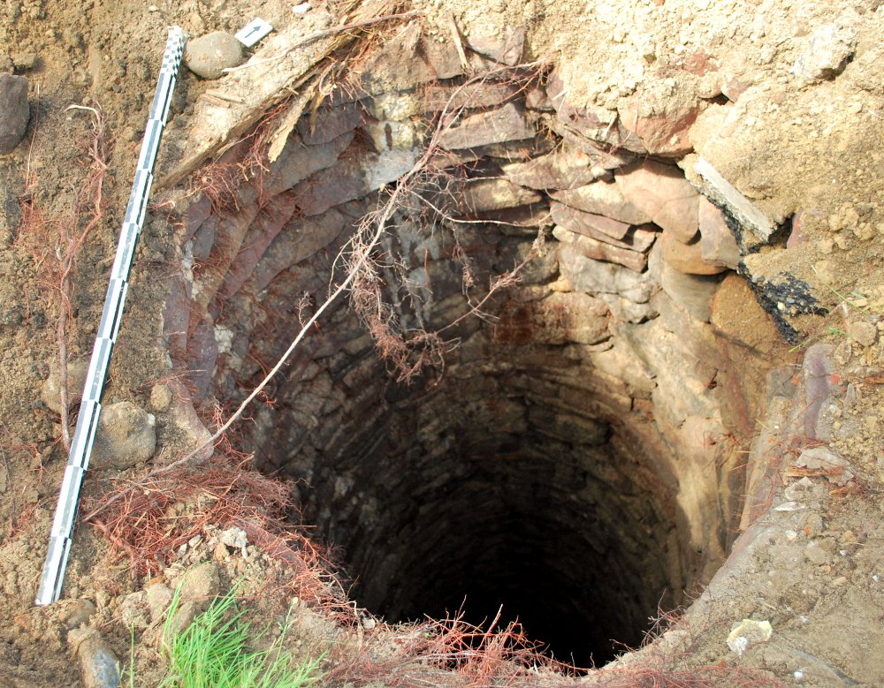
zdjęcie autorstwa dr Magdaleny Przysiężnej-Pizarskiej

